NOTICIAS PARROQUIALES

LA MISIÓN CATÓLICA SE MODERNIZA – COLECTA CON CESTAS ELECTRONICAS
A partir de este fin de sema, y en complemento de la ofrenda tradicional (moneda y billetes), ustedes tendrán la posibilidad de realizar una ofrenda con su tarjeta bancaria sin contacto. Dos cestas electrónicas incorporadas con un terminal de pago estarán a disposición durante la misa.
Para realizar la operación, seguir los siguientes pasos:

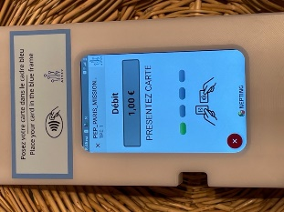
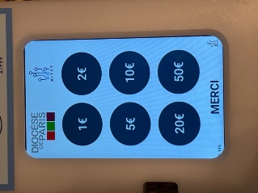
1. 2.

Seleccionar la cantidad Acercar la tarjeta bancaria
que se desea donar en la zona superior
del terminal de pago

A TENER EN CUENTA DURANTE LOS MESES DE JULIO Y AGOSTO
En julio y agosto están cerrados los servicios sociales, ropero, clases de francés, permanencia psicológica y permanencia jurídica. En julio sigue funcionando los grupos de Alcohólicos Anónimos, tanto el de lengua francesa (jueves), como el de lengua española (viernes). También permanece abierto el grupo de oración de los jóvenes los jueves en la cripta (20h). Rogamos no depositen ropa delante de ninguna de las puertas de la Misión durante estos dos meses.

INSCRIPCIONES PREPARACION DE ADULTOS PARA LA RECEPCIÓN DE LOS SACRAMENTOS
Ya pueden inscribirse las personas de 18 años en adelante que no estén bautizados, confirmados o no hayan hecho la primera comunión. Aunque Vd. tenga más de 50 años también puede prepararse. Y si Vd. conoce a familiares, amigos o conocidos en esa situación, no deje de hacerles la propuesta. ¡Se lo agradecerán! En las mesas situadas al fondo de la iglesia, encontrarán fichas de inscripción.
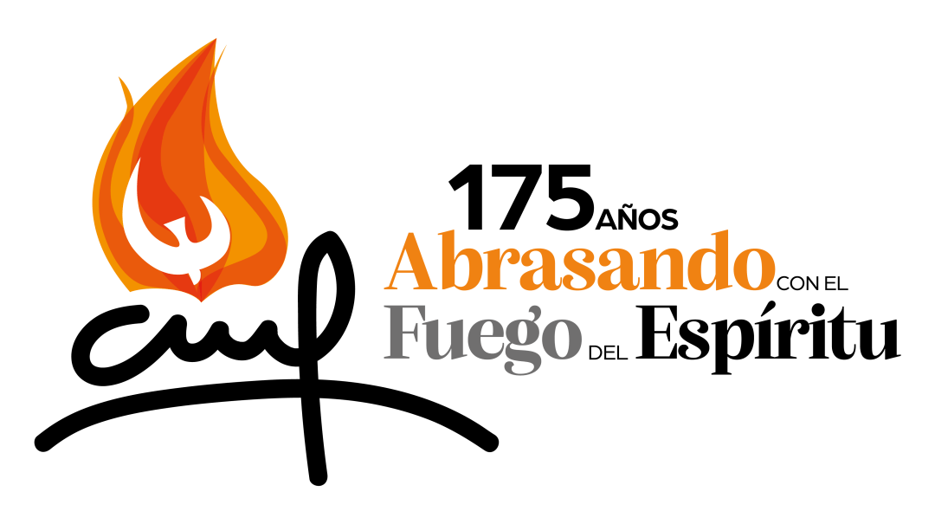
175º ANIVERSARIO FUNDACIÓN MISIONEROS CLARETIANOS
Fue el 16 de julio de 1849 cuando San Antonio Mª Claret fundó la Congregación de Hijos del Inmaculado Corazón de María (Misioneros Claretianos). Estamos festejando pues el 175º aniversario. Hoy son más de 3.000 misioneros repartidos en más de 60 países.

HORARIOS MISAS VERANO
del 1 Julio al 31 Agosto (incluidos)
= en français = en español

L - M – X – J - V | SÁBADO | DOMINGO
 |  | 10h45
 |  | 12h00
18h30 | 18h30 | 19h00

  - PERMANENCIAS-Martes a Viernes17h00 – 18h00. Sábado 10h00 a 12h00
CONFESIONES- Domingos (y sábados tarde): 15min. antes de las misas. Entre semana, durante la permanencia.
EL TEMPLO estará abierto de las 8h30 a las 12h00 y de las 15h30 a las 19h00

